**HTML фреймы и гиперссылки**

**1. Организация HTML фреймов**

**HTML фреймы** используются для разбивки окна браузера на несколько областей, каждая из которых представляет собой отдельный HTML-документ (фрейм или кадр).

Технология использования фреймов является устаревшей и не используется при создании современных сайтов, тем не менее мы знакомимся с этой технологией, так как ее актуальность сохранилась для создания  локальных продуктов, которые не будут размещены в Интернет, например, для локальных учебных пособий, которые будут использоваться на десктопных компьютерах с достаточно большой шириной экрана.

HTML5 окончательно удалил инструмент фреймов, но, при этом элемент <iframe>, который позволяет вставлять одну страницу в другую, остался в новом стандарте. Это ему удалось по той причине, что он используется на веб-страницах для выполнения ряда интеграционных задач, таких как вставка в страницы окон YouTube, рекламных блоков и поисковых полей Google.

Можно предположить, что тег <iframe> вряд ли исчезнет из языка HTML, как уже было сказано, он используется для вставки окон YouTube, а на сегодня YouTube является одним из способов заработка и бизнеса, который требует также привлечения пользователей для просмотра видеороликов. Для привлечения пользователей и увеличения просмотров видеороликов развиты специальные сервисы, благодаря которым можно получить 1000 просмотров YouTube и создать значительный трафик на свой видеоканал.

Вернемя к нашим фреймам. Назначение **HTML фреймов** – это навигация (а не средство для разметки страницы). Идея фрейма заключается в том, чтобы разделить экран на несколько  областей или  окон.  Это позволяет одновременно видеть больше одного документа и дает возможность на все время закрепить навигацию на экране.

При использовании простого дизайна с двумя HTML фреймами (рис.1) задействовано три документа:

* документ, описывающий фреймовую структуру,
* документ для левого фрейма,
* документ для правого фрейма.

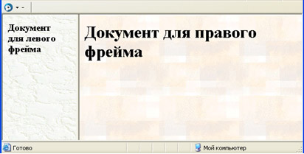

Рис. 1. Простая фреймовая структура из двух фреймов

Фреймы содержатся в структуре **<frameset>** и **</frameset>**, замещающей в странице с фреймами структуру <body> и </body>, т.е. документ, описывающий фреймовую структур не имеет тегов <body> и </body>.

Допускается вложение фреймовых областей.

**Атрибуты тега <FRAMESET>**

|  |  |
| --- | --- |
| **cols** | Этот атрибут определяет количество и ширину столбцов фрейма. Ширину столбцов можно задать в пикселях или в процентах.  **cols=n** – определяет столбец шириной в **n** пикселей.  **cols=n%** – выделяет данному столбцу фрейма **n%-**долю ширины окна броузера. |
| **rows** | Этот атрибут определяет количество и высоту строк фрейма. Высоту строк можно задать в пикселях или в процентах.  **rows=n** – определяет строку высотой в **n**пикселей.  **rows=n%** – выделяет данной строке фрейма **n%-**долю высоты окна броузера. |
| **frameborder** | Этот атрибут определяет отображение рамок фреймовой структуры.  **frameborder=yes** – отображается трехмерная рамка (значение по умолчанию).  **frameborder=no** – рамка невидима |

Лучше определять строки и столбцы не в пикселах, а используя относительные значения. Символ звездочка (*) используется для указания того, что экран делится на пропорциональные части: COLS="*,*,*" – соответствует COLS="33%,33%,33%".

В значениях COLS (столбец), ROWS (строка) перечень должен быть заключен в кавычки. Если кавычки не используются, между значениями не должно быть пробелов.

Рассмотрим пример кода простой фреймовой структуры, изображенной на рис. 1.

**Практическое задание 1**

1. Создайте папку frames. Скопируйте в нее файлы с изображениями фонов **fon3.jpg, fon8.jpg, fon10.jpg**из папки **html_css_4**
2. Откройте файл **shablon.html**
3. Измените код как в листинге на рисунке 2. Сохраните документ под именем **frames_2.html**
4. Создайте файл, как на рисунке 3. Сохраните документ под именем **doc1.html**
5. Создайте файл, как на рисунке 4. Сохраните документ под именем **doc2.html**
6. Запустите файл **frames_2.html** двойным щелчком. В окне браузера Internet Explorer web-страница должна иметь вид, как на рис. 1

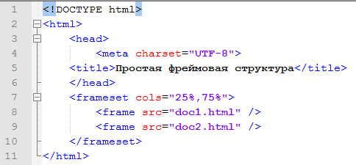

Рисунок 2. Фреймовая структура из двух столбцов

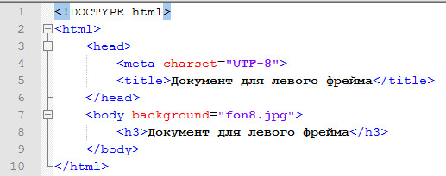

Рисунок 3. Документ doc1.html

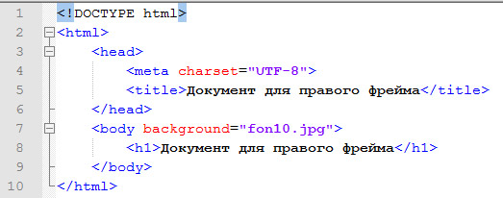

Рисунок 4.Документ doc2.html

На рис. 1 представлен вид этой HTML-страницы в браузере. Экран по вертикали разбивается на 2 фрейма. Левый HTML фрейм занимает 25% экрана и содержит страницу с названием doc1.html. Правый HTML фрейм займет 75% экрана и содержит страницу doc2.html.

**Тег <FRAME>**

Тег <frame> определяет отдельный фрейм. Это непарный тег. Тегов <frame> должно быть ровно столько, на сколько областей делится экран. У тега <frame> имеются следующие атрибуты:

|  |  |
| --- | --- |
| **src** | Этот атрибут указывает URL-адрес содержимого фрейма. |
| **name** | С помощью этого атрибута фрейму присваивается имя, которое можно использовать для ссылки на фрейм, обычно из других фреймов той же структуры. В гипертекстовой ссылке при этом используется атрибут target, который ссылается на имя фрейма. Имена фреймов могут состоять из букв и цифр. В качестве первого символа имени нельзя использовать символ подчеркивания (). |
| **scrolling** | Этот атрибут используется для управления полосами прокрутки фрейма, когда это важно для определения внешнего вида страницы. Его значения:  **scrolling=yes** (установка полосы прокрутки)  **scrolling=no** (отсутствие полосы прокрутки)  **scrolling=auto** (значение по умолчанию) |
| **noresize** | Этот атрибут запрещает пользователю изменение размеров фреймов, чтобы предотвратить искажение дизайна страницы. |

**Практическое задание 2**

1. Откройте файл **shablon.html**.
2. Измените текст, как в листинге на рисунке 5.
3. Сохраните документ в папке **frames** под именем **frames_3.html**
4. В новом документе наберите текст, изображенный в листинге 6. Сохраните документ под именем **doc3.html**
5. Запустите файл **frames_3.html** двойным щелчком. В окне браузера Internet Explorer Web-страница должна иметь вид, как на рис. 7.

Обращаем Ваше внимание на то, что во фреймовой структуре количество открывающих <frameset> должно быть равно количеству закрывающих </frameset>

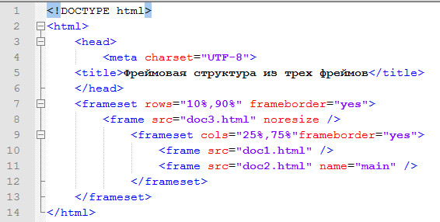

Рисунок 5. Фреймовая структура из трех фреймов

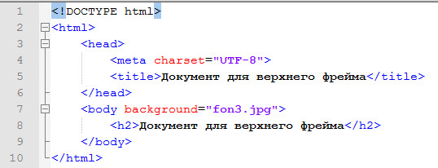

Рисунок 6. Документ doc3.html

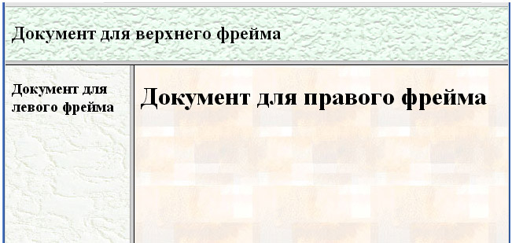

Рисунок 7. Фреймовая структура из трех фреймов

**Контрольное задание**

* Создайте файл с фреймовой структурой нашего сайта MyHouse.ru, состоящей из трех HTML фреймов (рис. 8). Сохраните его в папке **public_html** под именем **index.html**
* Правому фрейму присвойте имя **main.**
* В верхнем фрейме расположите бегущую строку (файл **shapka.html)**
* В левом фрейме расположите список проектов (файл **menu.html**).
* В правом фрейме – файл **main.html.**

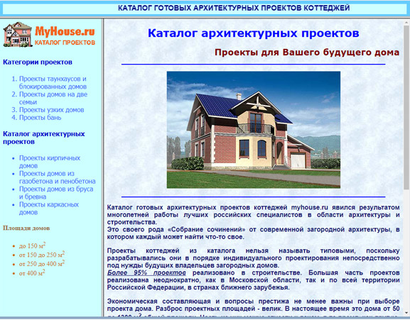

Рисунок 8. Фреймовая структура сайта MyHouse.ru

**2. Организация гиперссылок**

Для организации гиперссылок используется тег <**а**>, у которого есть обязательные атрибуты, иначе гиперссылка работать не будет.

Рассмотрим пока только обязательный атрибут **href**.

***Структура гиперссылки***

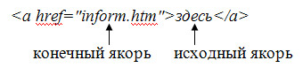

*Исходный якорь* – это текст или изображение, по которому щелкает пользователь мышью, чтобы перейти к другому web-сайту или web-странице.

*Конечный якорь* – это адрес того сайта или страницы, который должен загрузиться после щелчка мышью по исходному якорю.

 Гиперссылки можно встроить в любое место HTML – документа.

На рис. 9 приведен пример HTML-кода создания гиперссылки и вид в браузере страницы с этим кодом:

|  |  |
| --- | --- |
| *Подробную информацию об услугах нашего агентства Вы можете получить*  *<br />*  *<a href="inform.htm">здесь</a>* | http://web-verstka.ru/webverstka/kurs_html_css/images_html_css/4.9.jpg  Рис. 9. Пример создания текстовой гиперссылки |

 В этом примере слово “здесь” является элементом привязки (или якорем – anchor), а часть href=”inform.htm” представляет  ссылку на URL и означает, что при щелчке на элементе привязки должен быть загружен файл “inform.htm”, находящийся в том же адресе сети.

**Элементы привязки (якорь – anchor)**

Элемент привязки в ссылке может быть словом, группой слов или изображением. Существуют только два типа элементов привязки: *текстовый*и *графический.*

Текстовые ссылки браузер обычно выделяет цветом, отличным от цвета основного текста,  подчеркиванием. Кроме того, курсор мыши на ссылке меняет свое изображение на указатель в виде руки.

Графические элементы привязки не подчеркиваются и не выделяются цветом, но могут быть обведены рамкой.

Рассмотрим пример организации графической гиперссылки (рис. 10):

|  |  |
| --- | --- |
| *У нас в агентстве приветливые и компетентные диспетчеры*  *<br />*  *<a href=”inform.htm”><img src=”ris.jpg”></a>* | http://web-verstka.ru/webverstka/kurs_html_css/images_html_css/4.10.jpg    Рис. 10. Пример создания графической гиперссылки |

В этом примере рисунок "ris.jpg" является графическим элементом привязки. Браузер выделяет его синей рамкой.

***Виды адресов***

**Абсолютный адрес** – это полный адрес в Internet.

* <а href="http://www.rambler.ru"> – удаленный переход;
* <а href="c:\temp\myfile.html"> – использование в ссылке абсолютного адреса на своем сервере (**не используется**).

**Относительный адрес.**Правила относительной адресации мы рассмотрели в теме 1. При написании адресов гиперссылок используются те же правила. Рекомендуется применение относительных адресов, поскольку при каждом перемещении каталога не приходится менять все ссылки.

* <а href="../folder/my.htm"> – переход на другой документ на своем сайте

Гиперссылки можно разделить на 3 категории:

1. ***Внешняя*** – ссылка на web-страницу, которая находится по другому адресу Internet (за пределами сайта). Для ее организации используется абсолютный адрес.

Пример: <а href="http://www.rambler.ru">

2. ***Внутренняя*** – ссылка на другую web-страницу внутри сайта. Для ее организации необходимо использовать относительный адрес.

Пример: *<a href="../../folder_1/folder_2/mysite.htm">Текст гиперссылки</a>*

3. ***Внутристраничная*** – ссылка на другую позицию внутри той же web-страницы. Например, в верхней части web-страницы можно поместить оглавление, а затем связать его пункты с последующими разделами этой же web-страницы или с конкретными разделами другой web-страницы внутри сайта.

**Практическое задание 3**

1. Откройте раздел «Организация гиперссылок» в файле справочника **Sprav_html.doc**. Ознакомьтесь с атрибутами тега <a>. Будьте готовы ответить на вопросы по правилам задания значений этих атрибутов.
2. В файле **menu.html** для пункта «Проекты таунхаусов и блокированных домов», сделайте гиперссылку, целевым адресом которой является web-страница **townhouse.html** таким образом, чтобы web-страница **townhouse.html** грузилась в правый фрейм. Напомним, для того, чтобы ссылка грузила документ в нужный фрейм в теге <a> необходимо указать атрибут target, который содержит имя фрейма, куда должен быть загружен документ. Например, <a href="townhouse.html" target="main">. Результат на рис. 11.

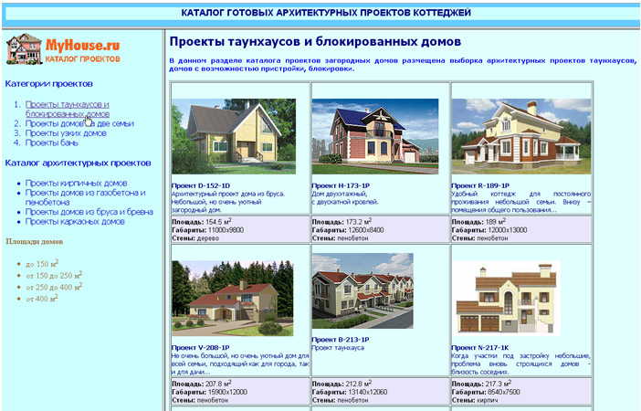

Рис. 11.

**Практическое задание 4**

1. В папке **public_html** создайте папку **project**, а внутри нее папку **img_d_152_1d.**

2. Оформите web-страницу о проекте d-152-1d, используя материалы (тексты и фотографии) из папки **projects/d-152-1d**. Для оформления web-страницы должны быть использованы стили в таблице стилей и форматирование средствами атрибутов тегов.

3. Все материалы должны быть использованы. В результате на web-странице у Вас должны быть следующие блоки: **Заголовок, Аннотация, Материалы, Цена за проект, Планы, Фасады**

4. Сохраните web-страницу под именем **projekt_d-152-1d.html**в папке **projects**. Примерный результат на рис. 12.

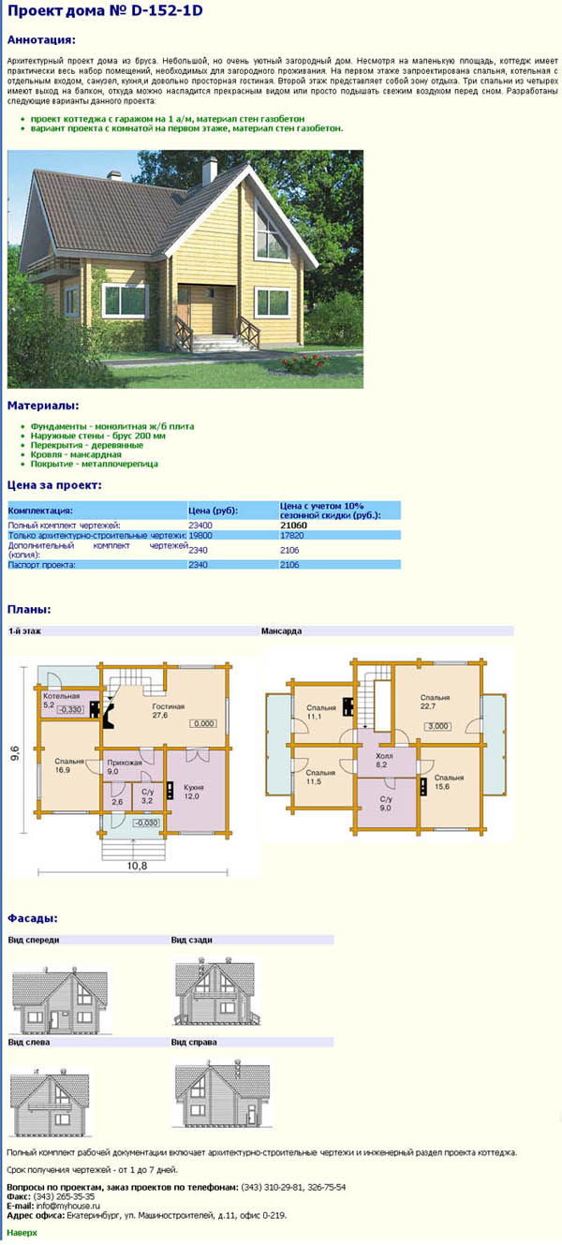

Рис. 12. Web-страница projekt_d-152-1d.html.

5. На web-странице **townhouse.html** оформите изображение проекта **D-152-1D** и фразу «Проект D-152-1D» как гиперссылки на страницу **projekt_d-152-1d.html**, на которой содержится более полная информация об этом проекте (рис. 13).

6. Проверьте работоспособность гиперссылок.

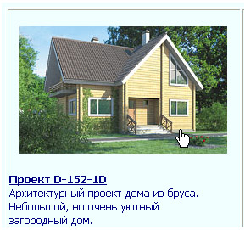

Рис. 13. Изображение является гиперссылкой

***Внутристраничные гиперссылки***

Внутристраничная гиперссылка создается в два этапа.

Например, необходимо создать ссылку из оглавления на первую главу

1. В оглавлении рядом с названием главы 1 следует создать запись:

**<a href=**"**#glava1**"**>Перейти к главе 1</a>**

2. Внутри web-страницы рядом с заголовком главы 1 создать метку и с помощью атрибута **name** тега <a> присвоить ей имя. Браузер не выделяет содержимое этого тега как ссылку, так как оно используется в качестве метки. В пределах документа метка должна быть уникальной.

**<a name=**"**glava1**"**>Глава 1</a>**

Прокомментируем запись <a href="#glava1">Перейти к главе 1</a>.

Атрибуту href тега <a> назначают имя метки и перед именем ставят знак **#**. Знак # показывает, что ссылка – внутренняя.

Если необходимо организовать гиперссылку на конкретный фрагмент *другого* HTML-документа (например, на главу 1 в документе "my.htm"), то этот фрагмент предварительно также помечается. Гиперссылка на него организуется следующим образом <a href="my.htm#glava1">. Здесь к имени метки добавляется имя файла.

**Практическое задание 5**

1. Откройте созданную Вами web-страницу **projekt_d-152-1d.html**.

2. Под заголовком «Проект дома № D-152-1D» добавьте пункты

* Аннотация
* Материалы
* Цена за проект
* Планы
* Фасады

3. Создайте внутристраничные гиперссылки из каждого только что созданного пункта на соответствующий раздел web-страницы (рис. 14, а)

4. Внизу страницы создайте гиперссылку **Наверх**, при нажатии на которую пользователь будет возвращаться в начало страницы (рис. 14, б).

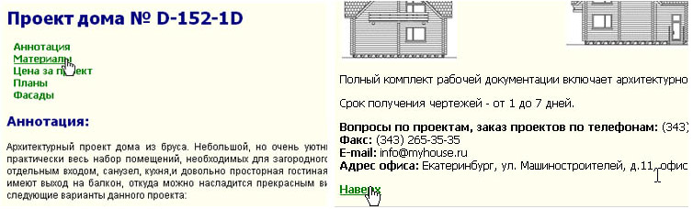

Рис. 14. Внутристраничные гиперссылки

**Задание цвета гиперссылок**

Принятые в Web по умолчанию цвета для гиперссылок: синий – для еще не посещенных гиперссылок, красный – для активизированных гиперссылок (в момент щелчка), фиолетовый – для уже посещенных.

Если используемые по умолчанию значения этих атрибутов явно не согласуются с дизайном Вашей страницы, то значения можно поменять. Для этого у тега <BODY> есть соответствующие атрибуты.

|  |  |
| --- | --- |
| link | Цвет гиперссылки (по умолчанию светло-голубой) |
| vlink | Цвет использованной гиперссылки (по умолчанию темно-фиолетовый) |
| alink | Цвет активизированной гиперссылки (в момент щелчка) |

**Практическое задание 6**

1. Вверху левого фрейма сделайте логотип графической гиперссылкой таким образом, чтобы при ее активизации в правый фрейм загружалась страница о сайте (файл **main.html**).
2. Убедитесь в работоспособности всех гиперссылок. Ваш сайт должен выглядеть примерно так, как показано на рис. 15, при переходе по ссылке «Проекты таунхаусов и блокированных домов» так, как на рис. 16, при щелчке на изображении проекта D-152-1D как на рис. 17.

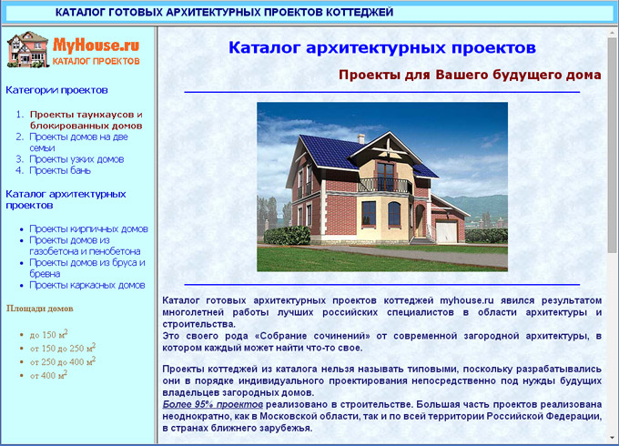

Рис. 15. Главная страница сайта MyHouse.ru

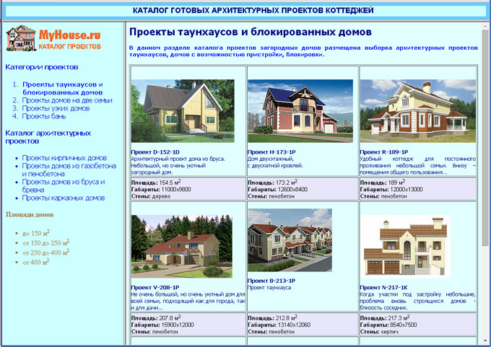

Рис. 16. Вид web-сайта при активной ссылке «Проекты таунхаусов и блокированных домов»

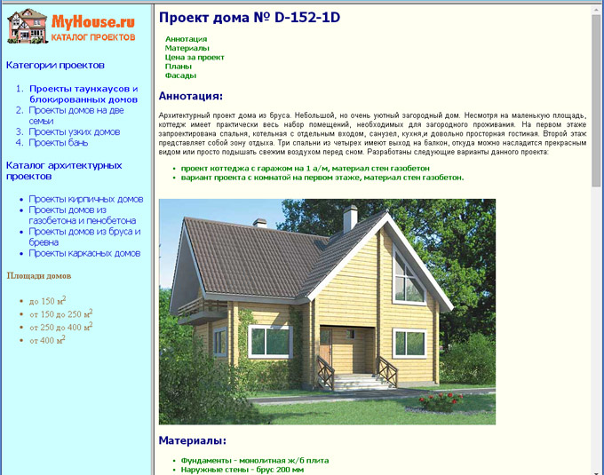

Рис. 17. Вид web-сайта при активной ссылке «Проект D-152-1D»

**Работа со специальными элементами**

Работа со специальными элементами определяется с помощью псевдоклассов.

*Псевдокласс* – специальный селектор, определяющий, как выглядит HTML-элемент в определенный момент.

Например, CSS определяет псевдокласс, который устанавливает, как выглядят гиперссылки в определенные моменты времени:

*a:link {color:#ffffff; text-decoration:none}*– не посещенные ссылки;

*a:visited {color:red; text-decoration:none}* – посещенные ссылки;

*a:active {color:black; text-decoration:none}*– активные ссылки;

*a:hover {text-decoration:underline}* – ссылка при наведении на нее фокуса.

Можно определить псевдокласс для первого символа элемента. Например, для абзаца:

*p:first-letter {font-size:24pt}*. Это удобно для задания спецэффектов выделения заглавных букв.

**Практическое задание 7**

1. Для верхнего меню страницы проекта включите в файл внешнюю стилевую спецификацию, определяющую вид гиперссылки в определенные моменты. Для этого самостоятельно определите параметры стиля согласно рис. 18.

2. Проверьте работоспособность стиля.

|  |  |
| --- | --- |
| http://web-verstka.ru/webverstka/kurs_html_css/images_html_css/4.18a.jpg  а – не посещенные ссылки | http://web-verstka.ru/webverstka/kurs_html_css/images_html_css/4.18b.jpg  б – ссылка при наведении на нее курсора |

Рис. 18. Вид гиперссылки в определенный момент времени

**Практическое задание 8**

1. Для пункта «Проекты таунхаусов и блокированных домов» включите в файл внешнюю стилевую спецификацию, определяющую вид гиперссылки в определенные моменты. Для этого самостоятельно определите параметры стиля согласно рис. 19.

2. Проверьте работоспособность стиля. Обратите внимание на то, чтобы не изменился цвет фона и параметры других элементов меню. Измениться должен только вид гиперссылки.

|  |  |
| --- | --- |
| http://web-verstka.ru/webverstka/kurs_html_css/images_html_css/4.19a.jpg  а – не посещенная и посещенная ссылка | http://web-verstka.ru/webverstka/kurs_html_css/images_html_css/4.19b.jpg  б – ссылка при наведении на нее курсора |

Рис. 19. Вид гиперссылки «Проекты таунхаусов и блокированных домов»

3. Для пункта с названием проекта на странице **proekt_townhouse.html** включите в файл внешнюю стилевую спецификацию, определяющую вид гиперссылки в определенные моменты. Для этого самостоятельно определите параметры стиля согласно рис. 20.

4. Проверьте работоспособность стиля.

|  |  |
| --- | --- |
| http://web-verstka.ru/webverstka/kurs_html_css/images_html_css/4.20a.jpg  а – не посещенная ссылка | http://web-verstka.ru/webverstka/kurs_html_css/images_html_css/4.20b.jpg  б – ссылка при наведении на нее курсора |

Рис. 20. Вид гиперссылки для названия проектов